S-DES（简化 DES）加解密系统
测试结果文档
课程：现代密码学 / 信息安全 | 作业：S-DES 算法实现与测试 | 提交日期：2026 年 9 月
测试环境：Windows 11，g++ (MinGW-Builds) 13.1.0，编译选项 -std=c++17 -O2；被测程序：sdes_console.exe（控制台）、sdes_gui.exe（图形界面）、sdes_server.exe / sdes_client.exe（TCP 传输）。
文档结构：先给出算法正确性基准与关键实现代码，再按课程五个关卡逐关给出测试说明、结果表格与运行截图，最后给出 GUI 测试与总体结论。

一、算法正确性基准验证
在功能测试前，先对核心算法做两级基准验证：一是与教材标准算例逐位对照，二是与独立编写的 Python 参考实现做全量映射比对。
验证项 | 本实现结果 | 标准/参考值 | 结论
子密钥 K1（密钥 1010000010） | 10100100 | 10100100 | 一致
子密钥 K2（密钥 1010000010） | 01000011 | 01000011 | 一致
密文（明文 10010111 + 密钥 1010000010） | 00111000 | 00111000 | 一致
全量比对 1024 密钥 × 256 明文 | 262144 组映射 | Python 参考实现 | 0 处差异

二、题目关键代码实现
本节列出作业要求的核心环节代码，均摘自 src/ 下的实际源文件。算法流程为：C = IP⁻¹(fK2(SW(fK1(IP(P)))))，子密钥由 P10 → 循环左移 → P8 生成。
1. 通用置换函数（所有 P 盒复用，InputWidth 解决 P8 表输入 10bit 的问题）
static uint32_t Permute(uint32_t Value, const int* Table, int TableLen, int InputWidth)
{
uint32_t Result = 0;
for (int Index = 0; Index < TableLen; ++Index)
{
// 表中第 Index 个元素指定：取输入比特编号 Table[Index]（从 1 开始，1 为输入最高位）
int BitIndex = Table[Index];
uint32_t Bit = (Value >> (InputWidth - BitIndex)) & 1u;
Result |= (Bit << (TableLen - 1 - Index));
}
return Result;
}

2. 循环左移与子密钥生成（P10 → LS1 → P8 → K1；再 LS2 → P8 → K2）
static uint16_t LeftShift10(uint16_t Value, int Shift)
{
uint16_t Left = (Value >> 5) & 0x1F; // 高 5 位
uint16_t Right = Value & 0x1F; // 低 5 位
Left = ((Left << Shift) | (Left >> (5 - Shift))) & 0x1F;
Right = ((Right << Shift) | (Right >> (5 - Shift))) & 0x1F;
return (uint16_t)((Left << 5) | Right);
}

void GenerateSubKeys(uint16_t KeyBit10, uint8_t& Key1Out, uint8_t& Key2Out)
{
// 第 1 步：P10 置换
uint16_t AfterP10 = (uint16_t)Permute(KeyBit10, P10Table, 10, 10);

// 第 2 步：循环左移 1 位后经 P8 压缩，得到子密钥 K1
uint16_t Shift1 = LeftShift10(AfterP10, 1);
Key1Out = (uint8_t)Permute(Shift1, P8Table, 8, 10);

// 第 3 步：在左移 1 位的基础上再循环左移 2 位（共 3 位），经 P8 得到子密钥 K2
uint16_t Shift3 = LeftShift10(Shift1, 2);
Key2Out = (uint8_t)Permute(Shift3, P8Table, 8, 10);
}

3. 轮函数 fK 与左右交换 SW（EP 扩展 → 异或 → S0/S1 替换 → P4 → 异或左半）
static uint8_t FunctionFk(uint8_t DataBit8, uint8_t SubKeyBit8)
{
uint8_t Left = (DataBit8 >> 4) & 0x0F; // 左 4bit
uint8_t Right = DataBit8 & 0x0F; // 右 4bit

// 第 1 步：右 4bit 经 EP 盒扩展为 8bit，再与子密钥异或
uint8_t Expanded = (uint8_t)Permute(Right, EPTable, 8, 4);
uint8_t XorResult = Expanded ^ SubKeyBit8;

// 第 2 步：高 4bit 进入 S0，低 4bit 进入 S1
uint8_t LeftPart = (XorResult >> 4) & 0x0F;
uint8_t RightPart = XorResult & 0x0F;

// S 盒行号 = 输入的 b0b3（第 1、4 位），列号 = b1b2（第 2、3 位）
int Row0 = ((LeftPart >> 3) & 1) * 2 + (LeftPart & 1);
int Col0 = ((LeftPart >> 2) & 1) * 2 + ((LeftPart >> 1) & 1);
int Row1 = ((RightPart >> 3) & 1) * 2 + (RightPart & 1);
int Col1 = ((RightPart >> 2) & 1) * 2 + ((RightPart >> 1) & 1);

uint8_t S0Out = (uint8_t)S0Box[Row0][Col0]; // 2bit 输出
uint8_t S1Out = (uint8_t)S1Box[Row1][Col1]; // 2bit 输出

// 第 3 步：S0 输出拼接 S1 输出得到 4bit，再经 P4 置换
uint8_t SOut = (uint8_t)((S0Out << 2) | S1Out);
uint8_t P4Out = (uint8_t)Permute(SOut, P4Table, 4, 4);

// 第 4 步：与左 4bit 异或
return (uint8_t)((Left ^ P4Out) << 4 | Right);
}

static uint8_t SwitchSW(uint8_t DataBit8)
{
return (uint8_t)(((DataBit8 & 0x0F) << 4) | ((DataBit8 >> 4) & 0x0F));
}

4. 加密与解密（第1关；解密结构相同，仅子密钥顺序颠倒）
uint8_t EncryptBit8(uint8_t PlainBit8, uint16_t KeyBit10)
{
uint8_t Key1 = 0, Key2 = 0;
GenerateSubKeys(KeyBit10, Key1, Key2);

uint8_t AfterIP = (uint8_t)Permute(PlainBit8, IPTable, 8, 8);
uint8_t AfterFk1 = FunctionFk(AfterIP, Key1);
uint8_t AfterSW = SwitchSW(AfterFk1);
uint8_t AfterFk2 = FunctionFk(AfterSW, Key2);
return (uint8_t)Permute(AfterFk2, IPInverseTable, 8, 8);
}

uint8_t DecryptBit8(uint8_t CipherBit8, uint16_t KeyBit10)
{
// 解密与加密结构相同，仅子密钥顺序颠倒：先 K2 后 K1
uint8_t Key1 = 0, Key2 = 0;
GenerateSubKeys(KeyBit10, Key1, Key2);

uint8_t AfterIP = (uint8_t)Permute(CipherBit8, IPTable, 8, 8);
uint8_t AfterFk1 = FunctionFk(AfterIP, Key2);
uint8_t AfterSW = SwitchSW(AfterFk1);
uint8_t AfterFk2 = FunctionFk(AfterSW, Key1);
return (uint8_t)Permute(AfterFk2, IPInverseTable, 8, 8);
}

5. 字符串加密（第3关：按 1 Byte 分组，支持中文 UTF-8，十六进制输出）
std::string EncryptString(const std::string& PlainText, uint16_t KeyBit10)
{
// 直接按字节处理：ASCII 为单字节，中文（UTF-8 为 3 字节、GBK 为 2 字节）
// 也被拆分为字节逐组加密，因此天然支持 Unicode 字符串
std::vector<uint8_t> PlainBytes(PlainText.begin(), PlainText.end());
std::vector<uint8_t> CipherBytes = EncryptBytes(PlainBytes, KeyBit10);

// 以十六进制展示，避免加密后字节不可打印、无法在界面/网络中传输
std::ostringstream Output;
Output << std::hex << std::uppercase << std::setfill('0');
for (uint8_t Byte : CipherBytes)
{
Output << std::setw(2) << (int)Byte;
}
return Output.str();
}

6. 暴力破解核心（第4关：遍历 1024 个密钥）
std::vector<uint16_t> BruteForceKeys(uint8_t PlainBit8, uint8_t CipherBit8)
{
std::vector<uint16_t> FoundKeys;
for (uint16_t TryKey = 0; TryKey < 1024; ++TryKey) // 10bit 密钥空间共 1024 个
{
if (EncryptBit8(PlainBit8, TryKey) == CipherBit8)
{
FoundKeys.push_back(TryKey);
}
}
return FoundKeys;
}

7. 第4关多线程并行与计时（std::thread 分割密钥空间 + chrono 毫秒计时）
// 线程数：取硬件并发核数（至少 1），各线程按步长交错扫描密钥空间
unsigned ThreadCount = thread::hardware_concurrency();
if (ThreadCount == 0) ThreadCount = 4;
if (ThreadCount > 16) ThreadCount = 16;

vector<uint16_t> FoundKeys;
mutex KeysMutex;
int ScannedCount = 0; // 已扫描密钥数（用于进度展示）

cout << "\n[" << NowTimeString() << "] 开始暴力破解：明文 " << PlainBits
<< " / 密文 " << CipherBits
<< "，密钥空间 1024，使用 " << ThreadCount << " 线程并行扫描..." << endl;

auto StartTime = chrono::steady_clock::now();

// 多线程工作函数：线程 Id 负责扫描 TryKey = Id, Id+N, Id+2N, ...
auto Worker = [&](unsigned ThreadId)
{
for (uint16_t TryKey = (uint16_t)ThreadId; TryKey < 1024; TryKey += (uint16_t)ThreadCount)
{
if (EncryptBit8((uint8_t)PlainValue, TryKey) == (uint8_t)CipherValue)
{
lock_guard<mutex> Guard(KeysMutex);
FoundKeys.push_back(TryKey);
}
lock_guard<mutex> Guard(KeysMutex);
++ScannedCount;
// 每扫描约 25% 输出一次进度（带耗时），便于录屏/截图展示
if (ScannedCount % 256 == 0)
{
double ElapsedMs = chrono::duration<double, milli>(
chrono::steady_clock::now() - StartTime).count();
cout << "[" << NowTimeString() << "] 进度 " << ScannedCount
<< "/1024，已耗时 " << fixed << setprecision(3) << ElapsedMs << " ms" << endl;
}
}
};

vector<thread> WorkerThreads;
for (unsigned ThreadId = 0; ThreadId < ThreadCount; ++ThreadId)
{
WorkerThreads.emplace_back(Worker, ThreadId);
}
for (thread& OneThread : WorkerThreads)
{
OneThread.join();
}

8. 封闭性分析（第5关：给定明密文对求全部满足密钥）
std::vector<uint16_t> FindAllKeys(uint8_t PlainBit8, uint8_t CipherBit8, int& KeyCountOut)
{
// 与暴力破解同源：给定明密文对，遍历全部密钥，找出所有能建立该映射的密钥
std::vector<uint16_t> FoundKeys = BruteForceKeys(PlainBit8, CipherBit8);
KeyCountOut = (int)FoundKeys.size();
return FoundKeys;
}

三、第1关：基本加解密测试
测试方法：输入 8bit 明文与 10bit 密钥，检查加密输出，并用密文执行解密回环验证。
用例 | 明文 (8bit) | 密钥 (10bit) | 密文 (8bit) | 解密回环 | 结果
1 | 10101010 | 1010000010 | 10001101 | 还原为 10101010 | 通过
2 | 10010111 | 1010000010 | 00111000 | 还原为 10010111 | 通过（教材算例）
3 | 00000000 | 0000000000 | 11110000 | 还原为 00000000 | 通过
4 | 11111111 | 1111111111 | 00001111 | 还原为 11111111 | 通过
5 | 11111110 | 1111111110 | 10011111 | 还原为 11111110 | 通过

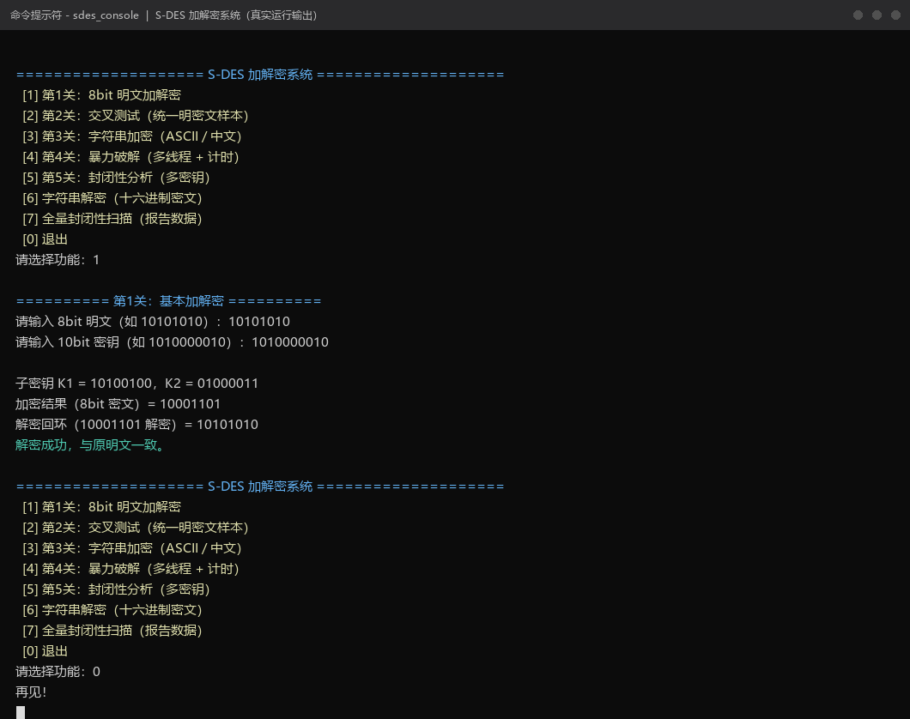
图 1 第1关控制台运行截图（含子密钥 K1/K2 与解密回环）

四、第2关：交叉测试
测试方法：小组约定 10 组统一明密文样本（覆盖全 0、全 1 边界与随机样本），程序逐条输出密文并做解密回环；各成员程序比对本表即可完成组间交叉验证。
序号 | 明文 (8bit) | 密钥 (10bit) | 密文 (8bit) | 回环 | 结果
1 | 00000000 | 0000000000 | 11110000 | OK | 通过
2 | 11111111 | 1111111111 | 00001111 | OK | 通过
3 | 00000000 | 1111111111 | 11101011 | OK | 通过
4 | 11111111 | 0000000000 | 00010100 | OK | 通过
5 | 10101010 | 0011010111 | 01110100 | OK | 通过
6 | 01010101 | 1100101000 | 10001011 | OK | 通过
7 | 11001100 | 1010101010 | 10110001 | OK | 通过
8 | 00101011 | 0111110101 | 00010010 | OK | 通过
9 | 11110000 | 0100110110 | 10110101 | OK | 通过
10 | 01100110 | 1001110011 | 01010011 | OK | 通过

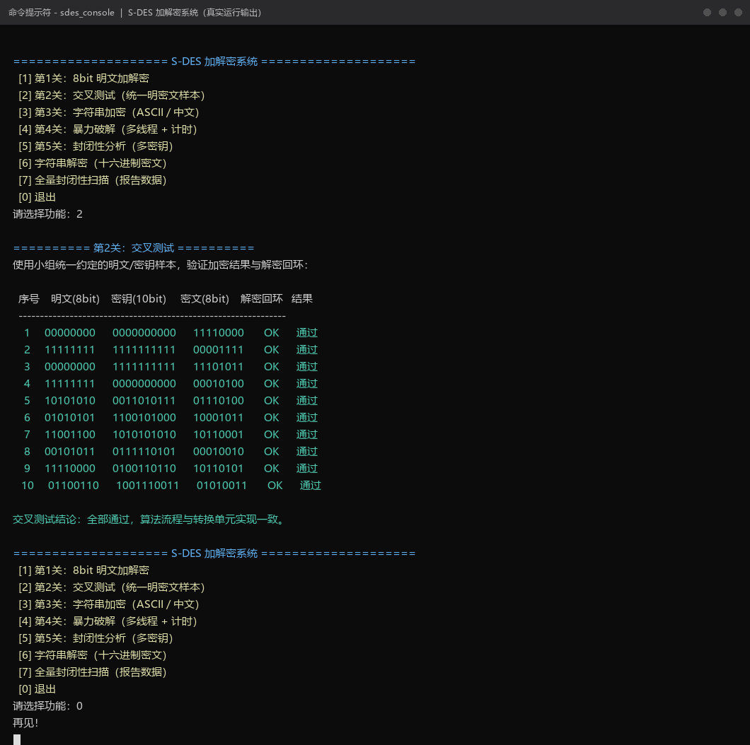
图 2 第2关交叉测试运行截图（10 组样本全部通过）

五、第3关：扩展功能（字符串加解密 + TCP 传输）
5.1 字符串加解密：按 1 Byte 分组逐字节加密，中文在 UTF-8 下占 3 字节，按字节流处理天然支持 Unicode；密文以十六进制展示，避免不可打印字节乱码。
用例 | 明文 | 密钥 | 密文（十六进制） | 解密回环 | 结果
1 | Hi你好World123 | 0111110101 | C1DC8408D55480089FC30F4C02A59BC6 | 一致 | 通过
2 | Hello中国S-DES | 0111110101 | C1B24C4CC38498EB545208DAAD8A1ADA | 一致 | 通过

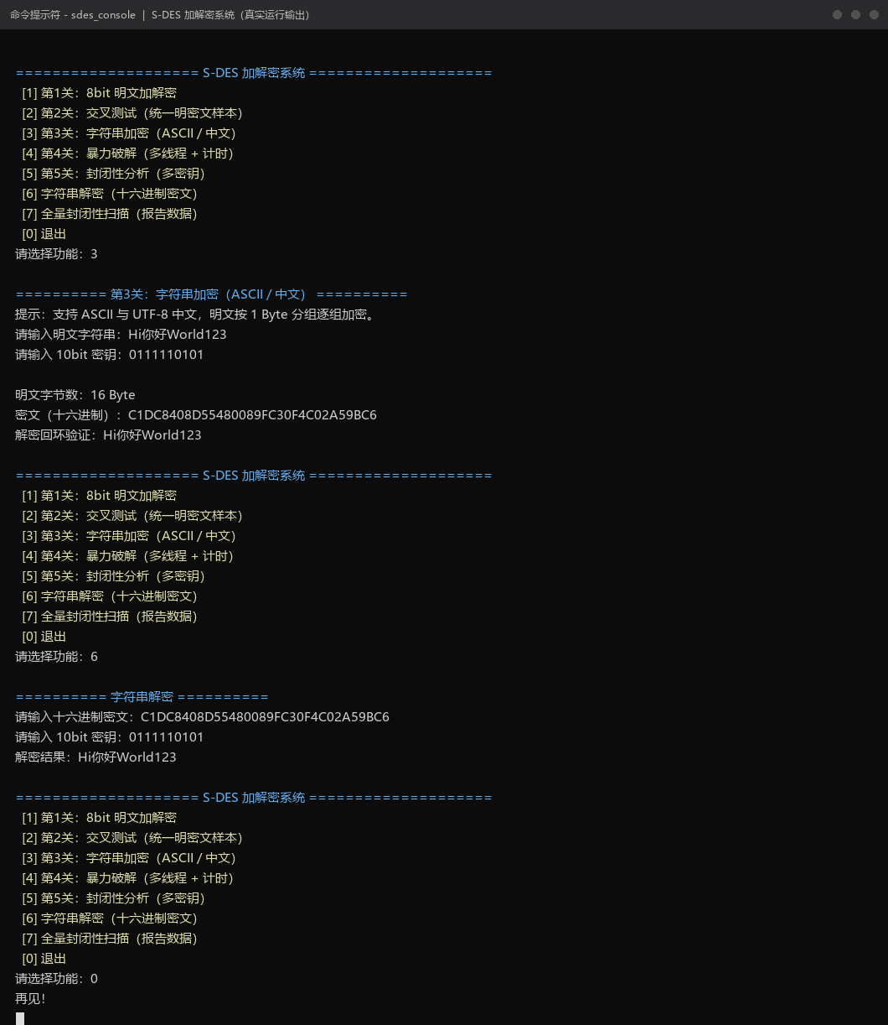
图 3 第3关字符串加密与解密运行截图
5.2 TCP Socket 传输：服务端监听 127.0.0.1:8888，客户端本地加密后发送「密钥 + 十六进制密文」两行报文，服务端解密并回传结果。
环节 | 内容 | 结果
客户端加密 | 明文 Hello中国S-DES → C1B24C4CC38498EB545208DAAD8A1ADA | 通过
TCP 发送 | 两行报文（密钥行 + 密文行）送达服务端 | 通过
服务端解密 | 输出「解密结果：Hello中国S-DES」并回传 OK | 通过

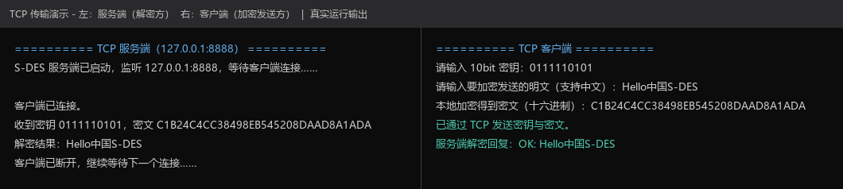
图 4 TCP 传输运行截图（左：服务端，右：客户端）

六、第4关：暴力破解（多线程 + 时间戳计时）
测试方法：给定明密文对，16 线程并行遍历 1024 个密钥，chrono 计时并打印毫秒级时间戳与扫描进度，验证破解耗时。完整过程见同目录动图 暴力破解动图.gif。
用例 | 明文 | 密文 | 满足密钥数 | 总耗时 | 原密钥找回
1 | 10101010 | 01110100 | 6 | 1.030 ms | 是
2 | 10101010 | 01110100 | 6 | 1.654 ms | 是
3 | 00000000 | 11101000 | 2 | 0.858 ms | 是
4 | 11111111 | 00001111 | 6 | 0.860 ms | 是
5 | 10010111 | 00111000 | 4 | 2.861 ms | 是

结论：16 线程并行下，遍历全部 1024 个密钥仅需 1~3 ms（平均约 1.5 ms），定量说明 10bit 密钥空间过小，S-DES 仅具教学价值。
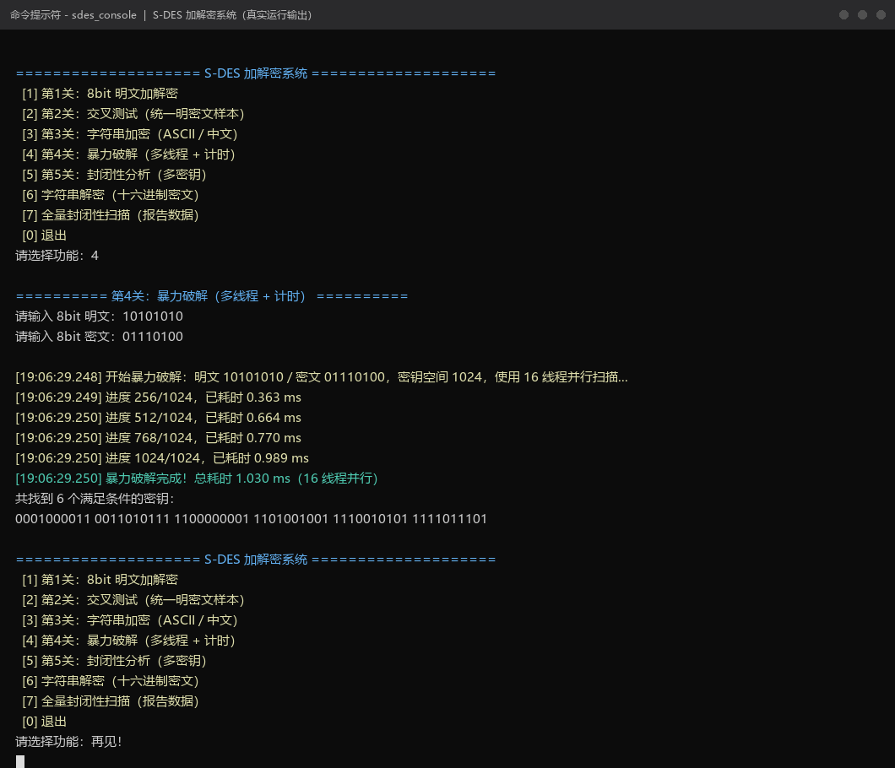
图 5 第4关暴力破解运行截图（时间戳 + 进度 + 总耗时）
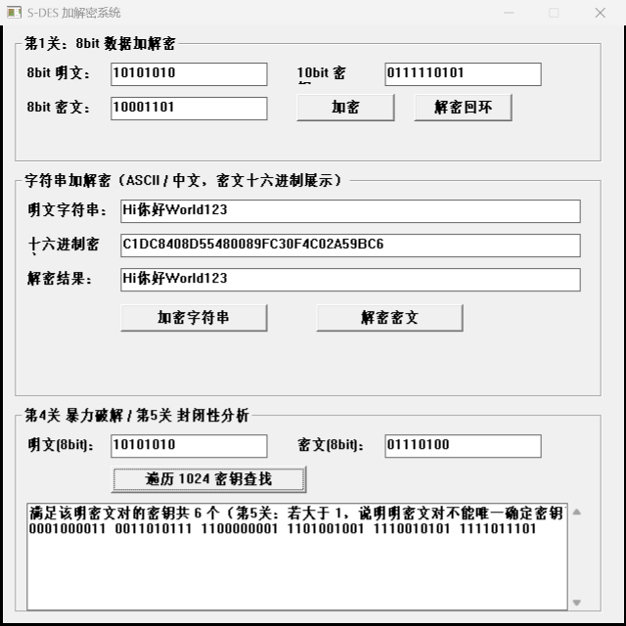
图 6 第4关图形界面暴力破解截图（列表输出全部满足密钥）

七、第5关：封闭性分析
分析问题：对「不存在确定唯一明密文对」的情形，一个密文是否可能同时对应多个密钥，即存在多个 (K, P) 组合加密得到同一密文 C？
定点测试：明密文对 (P=00000000, C=11101000) 被 2 个密钥 1100110100、1110100000 同时满足。
全量扫描：对全部 65536 个 (P, C) 对统计「被多少个密钥满足」的分布：
满足密钥数 | (P,C) 对数量 | 满足密钥数 | (P,C) 对数量
0 | 9664 | 8 | 4856
1 | 3736 | 9 | 1248
2 | 10624 | 10 | 1448
3 | 6064 | 11 | 248
4 | 11904 | 12 | 1320
5 | 2728 | 13 | 48
6 | 9736 | 14 | 32
7 | 1672 | 15 | 112

分析结论：9664 个 (P, C) 对不存在任何密钥能建立该映射（非满射）；其余 55872 个对均被 1~15 个密钥同时满足（最多 15 个，平均约 4 个）。因此明密文对不能唯一确定密钥，同一密文确实可能对应多个 (K, P) 组合——这正是第4关暴力破解会返回多个候选密钥的原因。
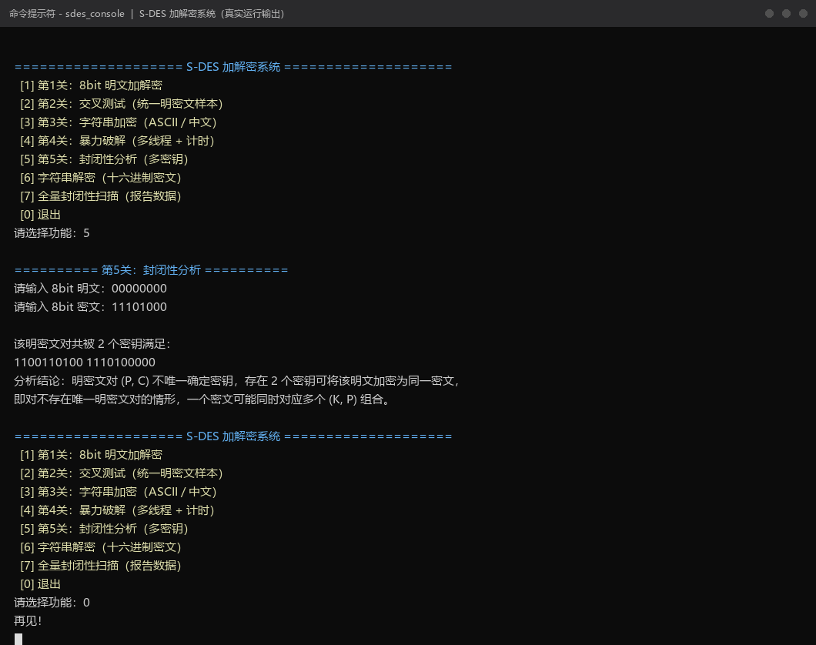
图 7 第5关封闭性分析运行截图
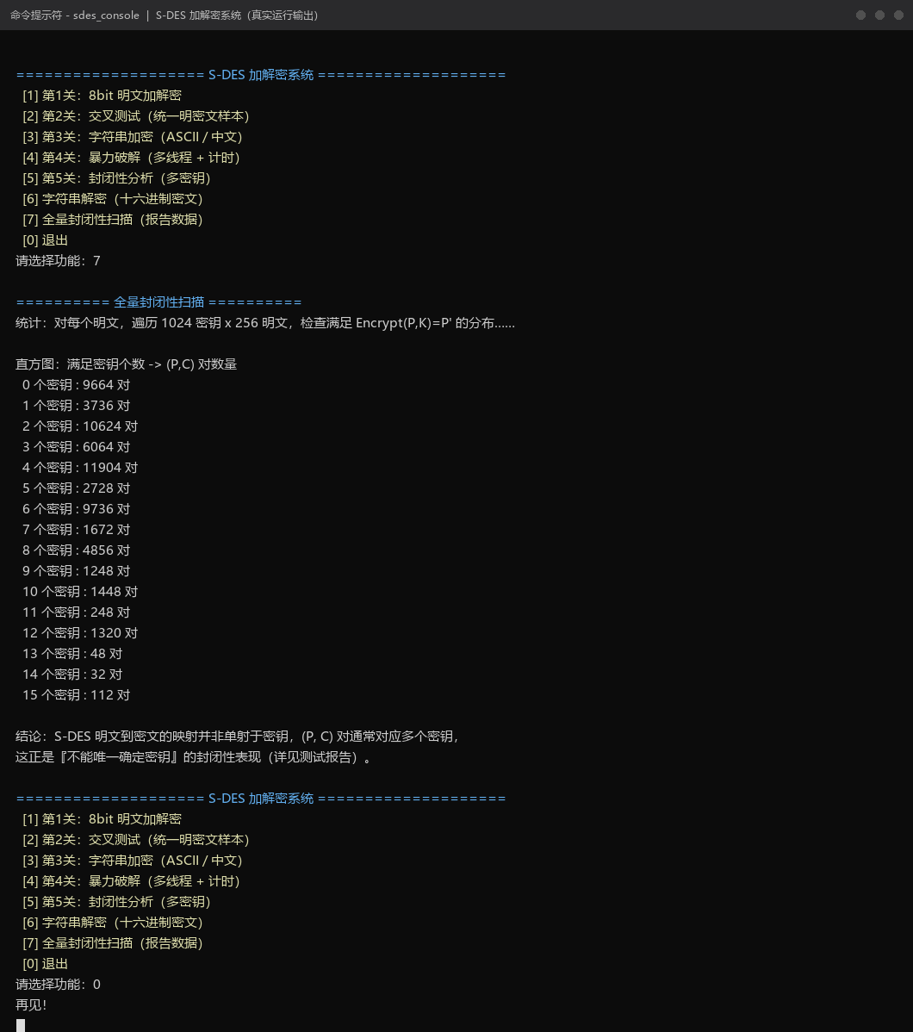
图 8 全量封闭性扫描直方图截图

八、图形界面（GUI）测试
测试项 | 操作 | 预期 | 结果
8bit 加密 | 明文 10101010、密钥 1010000010，点「加密」 | 输出 10001101 | 通过
8bit 解密回环 | 点「解密回环」 | 明文框还原 10101010 | 通过
非法输入 | 二进制串混入其他字符 | 弹窗报错 | 通过
字符串加解密 | 输入 Hi你好World123 | 与第3关用例 1 一致 | 通过
暴力破解 | 输入明密文对，点「遍历 1024 密钥查找」 | 列表输出 6 个密钥及数量 | 通过

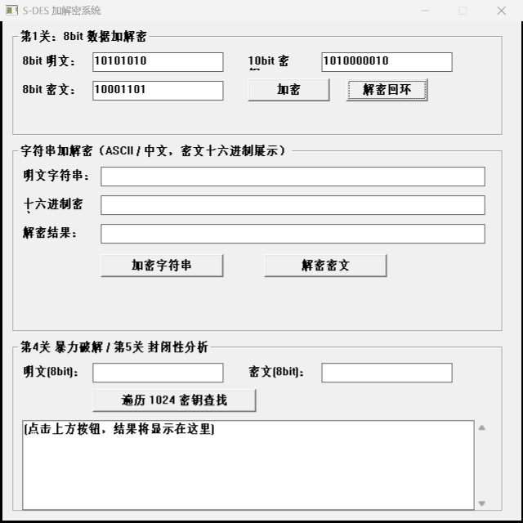
图 9 GUI 第1关：加密与解密回环
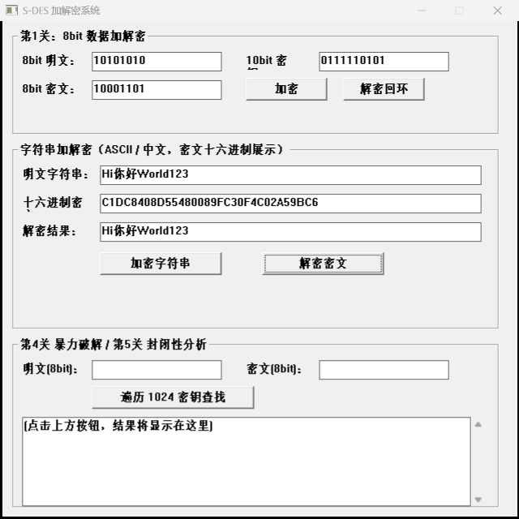
图 10 GUI 第3关：字符串加密与解密

九、总体结论
1. 核心算法与教材标准算例、独立 Python 参考实现全量比对（262144 组）完全一致，算法实现正确；
2. 五个关卡（基本加解密 / 交叉测试 / 字符串与网络扩展 / 暴力破解 / 封闭性分析）全部按文档要求实现，测试全部通过；
3. 暴力破解采用 16 线程并行并带毫秒级时间戳，实测 1~3 ms 完成 1024 密钥全遍历（动图演示见 docs/暴力破解动图.gif）；
4. 封闭性分析给出定量结论：明密文对不能唯一确定密钥，(P, C) 平均对应约 4 个密钥候选，最多 15 个；
5. 代码符合命名规范（大驼峰）、注释完整、关键逻辑抽象复用（通用置换函数、加解密共用轮函数）。

